Série N°1 optique
Sources & récepteurs de lumière
LAGHRYB ABDELKARIM
Physique 2eme année collège
Année scolaire : 2018/2019

EXERCICE N°1
- Définir une source primaire de la lumière et donner 3 exemples :

- Définir une source secondaire de la lumière et donner 3 exemples :

EXERCICE N°2
- Indiquer celles qui sont exactes et corriger celles qui sont fausses.
- La Lune est une source primaire de lumière :
- La planète Mars est une source secondaire de lumière :
- Les feux « stop » d’une voiture qui freine sont une source secondaire de lumière :
- La flamme de bougie est une source primaire de lumière :
- Entoure la définition des différents éléments.
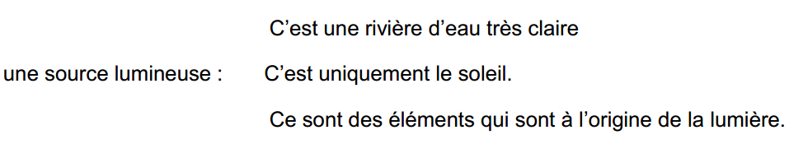

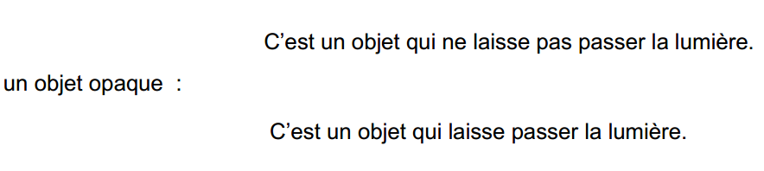

- Mettre une croix dans la case correspondant à la bonne réponse
- Un objet qui Crée et émet de la lumière est :
- Un objet qui émet de la lumière reçue est :
- Le soleil est une source :
- La lune est une source :

